УДК 621.314

Особенности реализации гибридного многоуровневого
преобразователя частоты на базе четырехуровневого
инвертора напряжения

Петренко Т.Ю., студент; Шавёлкин А.А., доц., к.т.н.
(Донецкий национальный технический университет, г. Донецк, Украина)

В настоящее время как перспективное решение рассматривается схема гибридного многоуровневого преобразователя частоты (ГМПЧ) на базе схемы трехуровневого автономного инвертора напряжения (АИН) с дополнительным однофазным АИН (ДАИН) в выходной фазе при соотношении уровня напряжения базового и дополнительных инверторов 3:1 [1]. Большие возможности в плане улучшения качества и повышения выходного напряжения имеет схема ГМПЧ на базе четырехуровневого АИН (ЧАИН). Отсутствие нулевого вывода источника предполагает особенности формирования выходного напряжения. Как метод уменьшения количества переключений ключей инверторов и снижения потерь энергии в ГМПЧ можно рассматривать квантование по среднему уровню.
Цель работы. Исследование особенностей формирования выходного напряжения базового ЧАИН и ДАИН при реализации квантования по среднему уровню.
Схема фазы ГМПЧ приведена на рис.1. Фаза ЧАИН включает 6 ключей на IGCT (К1-К6) и 4 фиксирующих диода. Принимаем напряжение ДАИН U=1, соответственно, один уровень напряжения ЧАИН 3U=3. С учетом этого выходное напряжение фазы ГМПЧ может принимать значение (относительно зажима МАИН 0) от -1 до 10.
Чтобы обеспечить симметрию загрузки элементов схемы, формируемое напряжение рассматриваем относительно искусственной средней точки, которая соответствует половине общего напряжения ИПТ, т.е. 4.5U. При этом максимальное количество уровней напряжения фазы МПЧ составит 11, что эквивалентно схеме каскадного МПЧ с 5 АИН на фазу при 60 ключах в схеме (МПЧ типа «Perfect Harmony»).
Рис.1. Фаза ГМПЧ
Рассмотрим реализацию принципа квантования по среднему уровню (рис.2). Напряжение задания $u_{\text{ЗАД}1}=(u_{\text{ЗАД}})\text{sign}(u_{\text{ЗАД}})$ сравнивается по уровню с напряжениями квантования U_{КВi}=0, 1, 2, 3, 4, 5. По достижению соответствующего значения (углы θ₀=0, θ₁, θ₂, θ₃, θ₄, θ₅) осуществляется переход на очередной уровень. Приведем каждому уровню в соответствие логические переменные U₀, U₁, U₂, U₃, U₄, U₅. Напряжение БАИН принимает три значения 0, 3, 6, 9, которым соответствуют логические переменные М₀, М₁, М₂, М₃.
Напряжение ДАИН можно представить как:
$u_{1}=[−(U_{0}∧{\overline{U}}_{1})+(U_{2}∧{\overline{U}}_{3})−(U_{3}∧{\overline{U}}_{4})+U_{5}]\text{sign}(u_{\text{ЗАД}})$. (1)
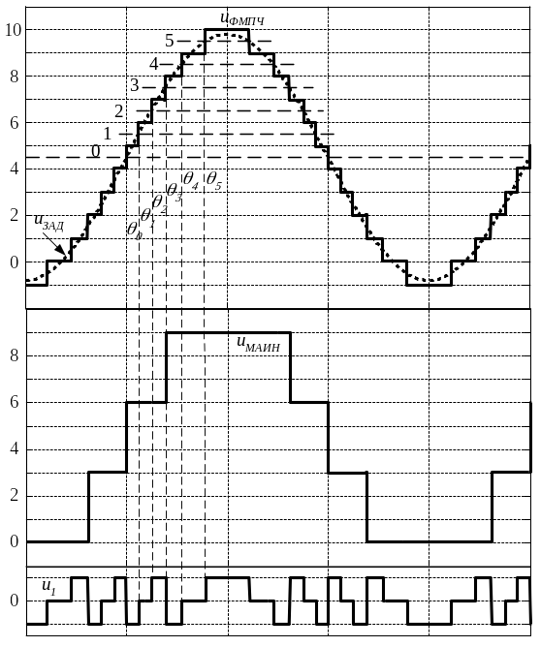
Приведем функции sign(u_{ЗАД}) в соответствие логическую переменную S1. Тогда для логических переменных описывающих состояние БАИН получаем:
Рис.2.Принцип формирования выходного напряжения фазы ГМПЧ
$M_{2}=U_{0}∧{\overline{U}}_{3}∧S_{1}$,$M_{3}=U_{3}∧S_{1}$, $M_{1}=U_{0}∧{\overline{U}}_{3}∧\overline{S_{1}}$, $M_{0}=U_{3}∧\overline{S_{1}}$. (2)
Для обеспечения на выходе БАИН каждого из 4 уровней необходимо обеспечить отпирание соответствующей комбинации ключей в фазе:
- нулевому уровню М₀ соответствует отпирание К4, К5, К6;
- первому уровню (3U) М₁ – К3, К4, К5;
- второму уровню (6U) М₂ – К2, К3, К4;
- третьему уровню (9U) М₃ – К1,К2, К3;
Сигналы управления для ключей ЧАИН:
$g_{1}=M_{3}$,$g_{2}=M_{3}∨M_{2}$, $g_{3}=M_{3}∨M_{2}∨M_{1}$,$g_{5}=M_{1}∨M_{0}$, $g_{4}=M_{2}∨M_{1}∨M_{0}$, $g_{6}=M_{0}$.
Важный момент – при предложенном алгоритме формирования напряжения в фазе МПЧ с квантованием по уровню ДАИН работает как формирователь импульсов разной полярности (u₁ – на рис.3). При этом может быть использован следующий алгоритм работы ДАИН:
u₁
i_{K2}
i_{K3}
i_{K1}
i_{K4}
Рис.3. Осциллограммы токов в ключах ДАИН
g₁=1 при u_{1ЗАД}≥0,
g₃=1 при u_{1ЗАД} ≤0,
$g_{2}={\overline{g}}_{1},g_{4}={\overline{g}}_{3}$
(g₁ – g₄ - сигналы управления для соответствующих ключей ДАИН). Данный алгоритм обеспечивает минимум переключений ключей ДАИН, однако их загрузка по току различна. Выравнивание нагрузки возможно периодическим (через период выходной частоты) изменением сигналов управления транзисторов 1(g₄), 4(g₁) и 2(g₃), 3(g₂).

Литература

1. Шавёлкин А.А. Принципы реализации “реактивной ячейки” в гибридных многоуровневых преобразователях частоты/ А.А Шавёлкин// Тем. випуск “Проблеми автоматизованого електропривода. Теорія і практика” н.-т. журналу “Електроинформ” – Львів: ЕКОінформ, 2009. - С.325-326.

